第一章
1. 计算机控制系统框图
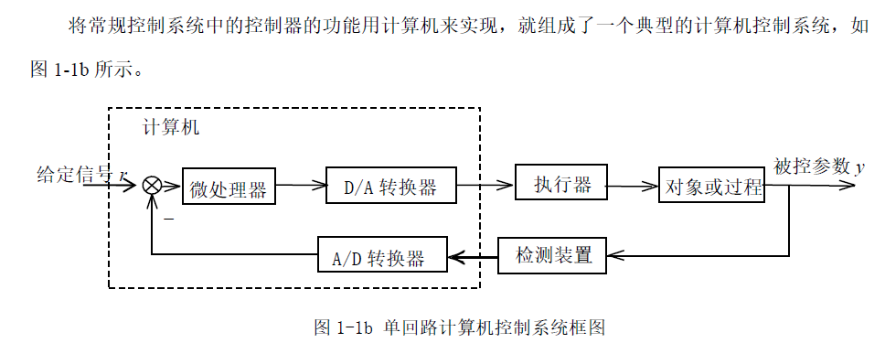

2. 计算机控制系统组成框图
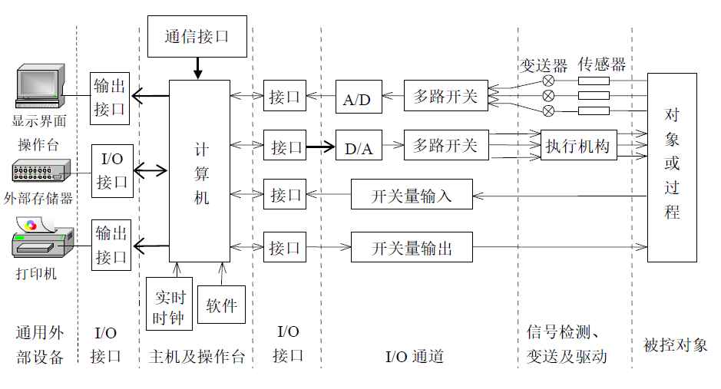
3. 计算机控制系统中三种信号
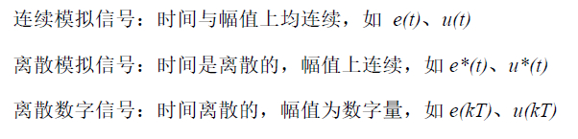

4. 计算机控制系统的特点
（1）能有效的克服随机扰动
（2）数字信号的传递可以有效的抑制噪声
（3）软件就可以实现新的控制规律，以适应新的控制要求
5. 计算机控制系统的工作方式
（1）在线方式：生产过程和计算机系统直接连接，并接受计算机直接控制的方式称为在线方式
（2）离线方式：生产过程不和计算机相连，或虽然相连接但不受计算机控制，而是通过中间记录介质，靠人进行联系并作相应操作的方式称为离线方式
（3）实时性：所谓“实时”，是指信号的输入、计算和输出都是在一定的时间内完成，亦即计算机对输入信息要以足够快的速度进行处理，给出控制信号，若超过规定的时限就失去了控制的时机，控制可能失去意义

第三章
６. 数据通信方式
（1）并行通信：并行通信就是把传送数据的n位数用n条传输线同时传送。其优点是传送速度快、信息率高。
（2）串行通信：串行通信是数据按位进行传送的。在传输过程中，每一位数据占据一个固定的时间长度，一位一位地的串行传送和接受。
串行通信又可分为：
全双工方式：CPU通过串行接口和外围设备相接。串行接口和外围设备间除公共地线外，有两根数据传输线，串行接口可以同时输入和输出数据，计算机可同时发送和接受数据
半双工方式：CPU也通过串行接口和外围设备相接。但是串行接口和外围设备间除公共地线外，只有一根数据传输线，某一时刻数据只能一个方向传送
异步通讯：异步通信是指以字符为单位传送数据，用起始位和停止位标识每个字符的开始和结束字符，两次传送时间隔不固定。
同步通讯：同步通信是一种连续串行传送数据的通信方式，一次通信只传送一帧信息，每帧的开始要加上同步字符，在没有信息要传输时，要填上空字符。

７. 波特率概念
指单位时间内传送二进制数据的位数，单位:位/秒，它是衡量串行数据传送速度快慢的重要标志和参数。

第四章
８. I/O接口电路概念和功能
概念:
I/O接口电路简称接口电路。它是主机和外围设备之间交换信息的连接部件（电路），它在主机和外围设备之间的信息交换中起着桥梁和纽带作用
功能:
- 解决主机CPU和外围设备之间的时序配合和通信联络问题
- 解决CPU和外围设备之间的数据格式转换和匹配问题
- 解决CPU的负载能力和外围设备端口选择问题, 即使是CPU和某些外围设备之间仅仅进行并行格式的信息交换，一般也不能将外围设备直接挂到CPU的数据总线、地址总线上。因为CPU总线的负载能力有限, 外围设备的端口需选择
- 此外，接口电路可实现端口的可编程功能以及错误检测功能。

９. I/O通道概念
I/O通道也称为过程通道。它是计算机和控制对象之间信息传送和变换的连接通道。
数字通道采集数字量，即时间上和数值上都不连续的量。模拟通道采集模拟量，即在时间上和数值上都连续变化的物理量

10. I/O信号种类
- 数据信息: 为数字量、模拟量、开关量和脉冲量
- 状态信息
- 控制信息

11. I/O控制方式
(1)程序控制方式:
- 无条件I/O方式: 所谓无条件I/O方式是指不必查询外围设备的状态即可进行传送的I/O方式
- 查询式I/O方式:通过查询外围设备的I/O接口的状态进行传送的I/O方式
(2)中断控制方式
(3)直接存储器存取方式

12. I/O通道的组成
（１）模拟量输入通道: 模拟量输入通道完成模拟量的采集并转换成数字量送入计算机的任务, 它主要由信号调理装置、采样单元、采样保持器、数据放大器、A/D转换器的控制电路等组成。
（２）模拟量输出通道: 把计算机运算的结果转换成模拟量，并输出到被选中的某一控制回路上，完成对被控对象的控制。通常由A/D转换器、输出保持器、多路切换开关、低通滤波电路和功率电路所组成。
（３）数字量输入通道: 把被控对象的开关状态信号(或数字量)传送给计算机
（４）数字量输出通道：把计算机输出的数字信号(或开关信号)传给开关器件(如继电器或指示灯)，控制它们的通断或亮灭

13. D/A转换器解码网络中二进制加权电阻网络缺点
这种权电阻网络中的电阻值各不相同，当位数越多时，电阻差异就越大，且对误差的要求比较高，工艺上难以制造，这是很大的缺点。

14. 什么叫双缓冲工作模式
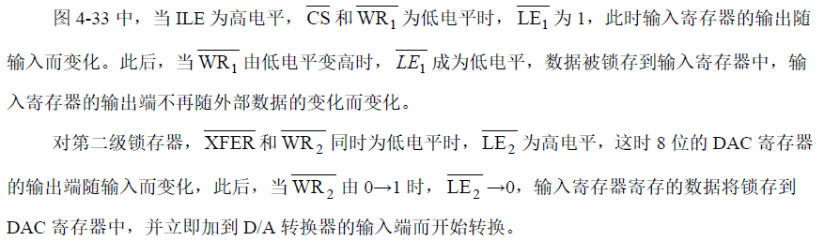
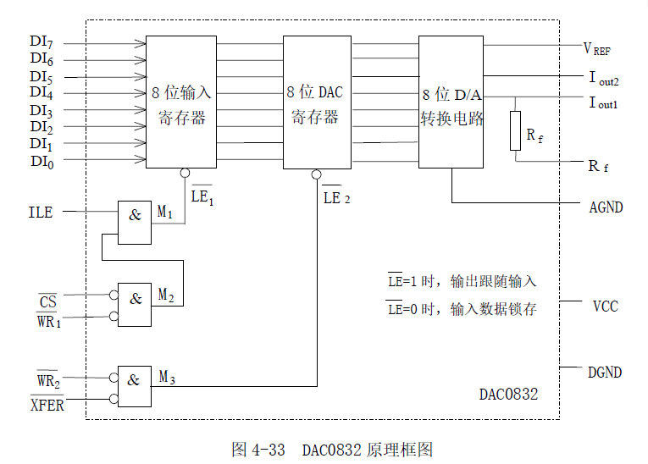

15. 双缓冲工作模式优点
工作在双缓冲器工作方式，即在输出模拟信号的同时可以采集下一个数字，先存入输入寄存器而不影响此时的模拟电压输出，可以有效地提高转换速度。另外，有了两级锁存以后，当多个D/A转换器要求同步输出时，就可以先将各个待转换数字一一对应地存入各个输入锁存器中，然后向各个转换器同时发出第二级锁存信号而达到同步输出的目的。

16. DAC0832单极性电压输出电路/双极性电压输出电路
P110

17. A/D转换器常用的转换方式
- 计数式A/D转换器
- 双积分式A/D转换器
- 逐次逼近A/D转换器
- 并行比较型/串并行比较型
- 流水线ADC
- Σ-Δ型A/D转换器
- 压频变换型

1. A/D转换逐次逼近方式的转换过程（计算题）
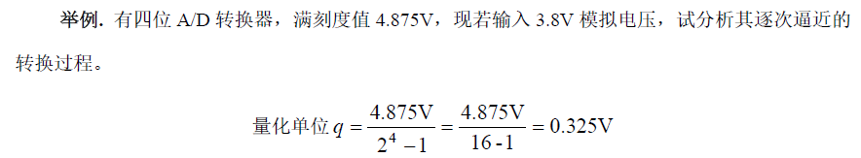
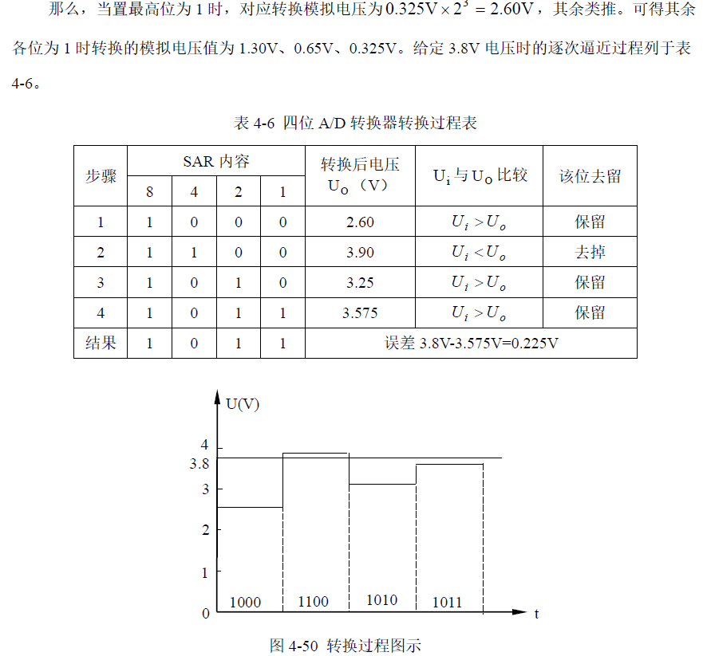

2. 设计单路模拟控制输出电路（设计题）
P141

第五章
18.列举滤波方法，了解原理
- 限幅滤波法
- 算术平均滤波法
- 加权递推平均滤波法
- 中位值滤波法
- 中值平均滤波法
- 一阶滞后滤波法
- 线性卡尔曼滤波

3.一阶滞后滤波（计算）
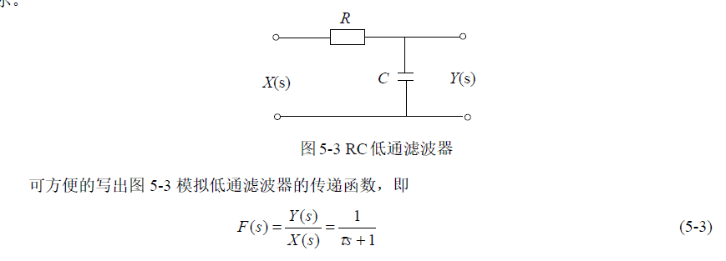
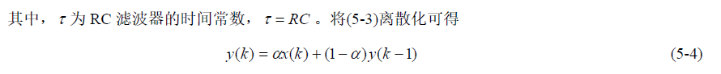
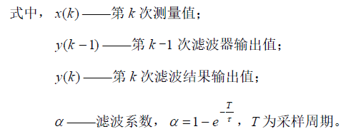

第六章
4.四种离散化方法（计算）

第七章
5.计算
位置式PID控制算法（计算）P179

增量式PID控制算法（计算）P180

不完全微分法写出差分方程（计算）P191

19.饱和的概念原因，影响
概念：在一个实际的控制系统中，因受电路或执行元件的物理和机械性能的约束，控制量及其变化率往往被限制在一个有限的范围内。当计算机输出的控制量或其变化率在这个范围内时，控制则可按预期的结果进行，一旦超出限制范围，则实际执行的控制量就不再是计算值，而是系统执行机构的饱和临界值，从而得不到期望的效果。这种现象称为“饱和”效应。
原因：由于执行机构的限制和积分项的存在。
影响：增加系统的超调量和调节时间。

20.位置式算法积分饱和的抑制方法
１）遇限削弱积分法：当控制量进入饱和区后，只执行削弱积分项的累加，而不进行增大积分项的累加
２）积分分离法：当被控量与给定值偏差较大时，取消积分作用，以免由于积分作用使系统稳定性降低，超调量增大；当被控量接近给定值时，引入积分控制，以便消除静差，提高控制精度
３）不完全微分法：加入惯性环节，以克服完全微分的缺点
４）微分先行PID：将微分运算放在前面

21. PID控制器参数对系统性能的影响
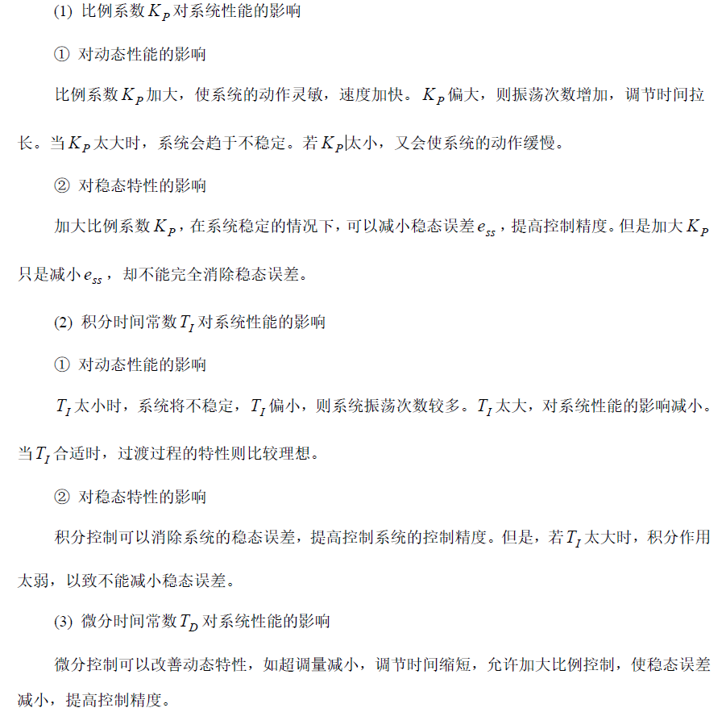
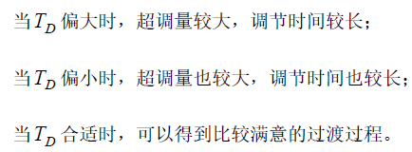

第八章
6.计算一题，自己整理

22. 最少拍控制系统的局限性
一、 对不同输入类型的适应性差
二、 对参数变化过于敏感(鲁棒性差)
三、 控制作用易超出限定范围
四、 在采样点之间存在波纹

23.纹波产生原因
根据采样系统理论，如果一采样传递环节含有在单位圆内的极点，那么这个系统是稳定的，但极点的位置将影响系统的离散脉冲响应。特别当极点在负实轴上或在第Ⅱ、Ⅲ象限时，系统的离散脉冲响应将有剧烈的振荡。一旦控制量出现这样的波动，系统在采样点之间的输出就会引起纹波。

第九章
24.预测控制算法特点
（1）预测模型，（2）有限时域滚动优化，（3）反馈校正

25.预测控制器为什么要加误差和控制量约束
在性能指标中加入控制量约束项，除可限制过大的控制量冲击，使过程输出变化平稳外，还可使具有不稳定零点的脉冲响应这类非参数模型系统，能获得稳定运行性能。

第十一章
7.计算P287，五种考两种

